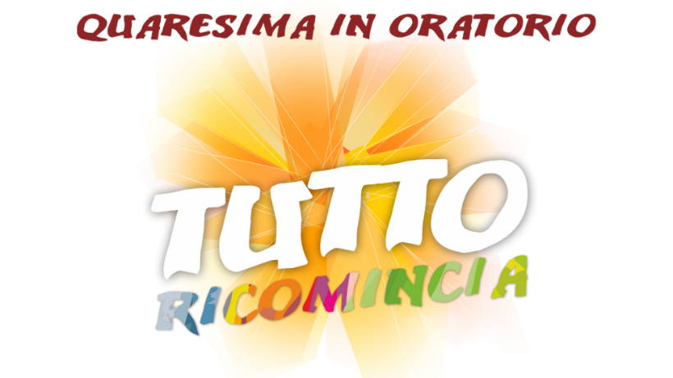

LA CROCE DEL RI-TORNARE
Il Signore Gesù all’inizio di questo tempo di Quaresima ci insegna a ritornare al volto del Padre, a fare continuamente riferimento a Lui per ricominciare ogni cosa e prenderci la nostra rivincita contro il male e le sue tentazioni.

LA CROCE DEL RI-CORDARE
Gesù aiuta la Samaritana a rientrare in sé stessa, a ricordare chi è davvero, senza ipocrisie o paure, e a comprendere che siamo noi un dono di Dio. Ricordare la nostra origine ci aiuta a ricominciare a vivere, con uno slancio tutto nuovo.

LA CROCE DEL RI-CONOSCERE
Riconoscere Gesù è la sfida della nostra vita, accoglierlo per quello che egli è davvero per noi. Il Signore per questo ci dona la sua Parola, il suo Vangelo e ci invita a seguirlo lungo la sua strada. Ci aiuta a riconoscere che in fondo con Lui siamo liberi davvero.

LA CROCE DEL RI-SCOPRIRE
La luce che il Signore ci dona ci aiuta a risvegliarci da quel buio che non ci fa vedere le cose come stanno e le possibilità che abbiamo di cambiare. Grazie alla sua luce scopriamo e riscopriamo ogni volta chi è Gesù per noi e possiamo ritornare a credere!

LA CROCE DEL RI-NASCERE
Rinascere dall’Alto è mai possibile? La rinascita che ci attende è quella di una vita nuova che ci permetterà di vincere addirittura la morte. Ci viene fatto l’annuncio che tutto cambia: Io sono la risurrezione e la vita. Lasciamo che Gesù ci faccia rinascere.

LA CROCE DEL RI-VIVERE
Quelli della Settimana Autentica sono i giorni in cui rivivremo i fatti della Passione e Morte del Signore e della sua risurrezione. Certe cose vanno vissute sulla propria pelle e rivissute di nuovo per essere comprese ed entrare nel cuore. Staremo con Gesù.

TUTTO RICOMINCIA (Domenica di Pasqua)
Sì, tutto ricomincia e tutto cambia, se Gesù è risorto! L’annuncio che cambia la vita è questo: Gesù è davvero risorto! Un annuncio di pace e di gioia che trasforma tutto quanto. Possiamo ricominciare a vivere con questa certezza e felicità profonda.

